Alya 智能翻译助手 — 产品介绍
版本：V1.0.0 ｜ 平台：Windows 10 1809+ / Windows 11（x64）｜ 形态：常驻托盘桌面应用
文档用途：产品说明 / 商店上架参考 / 软著与专利申报背景材料
────────────────────────────────────────

一、产品概述
Alya 是一款运行在 Windows 桌面上的轻量级 AI 翻译助手。它以「不打断工作流」为核心设计目标：用户在任意软件中划词、输入、复制或截图取字，Alya 都能在光标附近弹出一个小面板，立即给出译文，用完即走。
与在线翻译网站、浏览器插件不同，Alya 是系统级常驻工具：全局热键在任何前台程序中生效，翻译结果以浮窗形式呈现，不切换应用、不复制粘贴、不丢上下文。
Alya 采用 BYOK（Bring Your Own Key，自带密钥） 模式：软件本身不收取 API 费用、不代理流量，用户将自己已有的 OpenAI 兼容 API 服务（如 DeepSeek、OpenAI、以及各类兼容网关）配置进来即可使用。翻译请求由用户本机直连用户选择的服务商，Alya 不经过任何中间服务器。
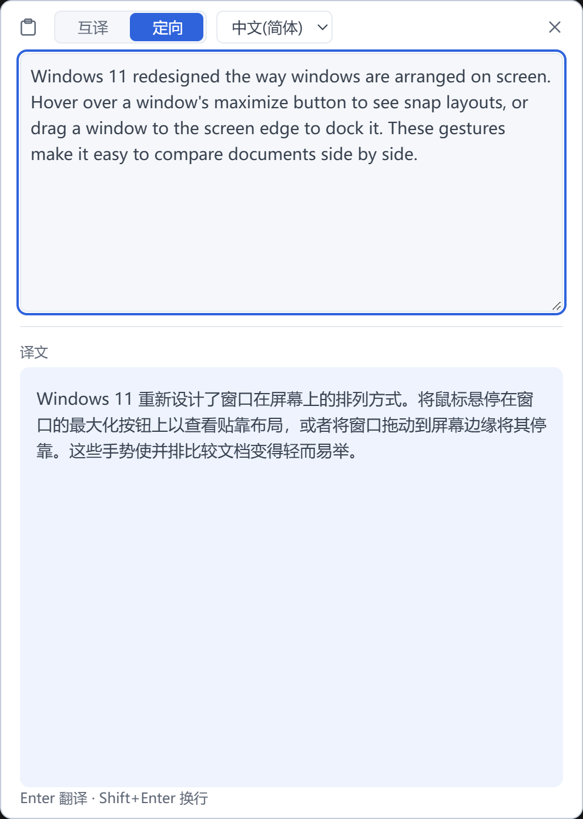
输入翻译
────────────────────────────────────────

二、目标用户
用户群 | 典型诉求
研发 / 运维工程师 | 读英文文档、报错信息、GitHub issue，不想切窗口
科研 / 学生 | 阅读外文论文、教材，需要即时对照原文与译文
外贸 / 跨境从业者 | 处理外文邮件、商品描述，需要快速且可核对的翻译
内容创作者 | 翻译素材、字幕、图片中的文字
隐私敏感用户 | 不愿把截图、账号内容交给第三方任意处理

────────────────────────────────────────

三、解决的痛点
- 工作流被打断：传统做法是「复制 → 切到浏览器/翻译网站 → 粘贴 → 读译文 → 切回」，一次翻译打断一次思路。Alya 全局热键原地呼出，全程不离开当前应用。
- 无法复制的文字：视频字幕、游戏界面、图片、PDF 扫描件、报错弹窗中的文字无法选中复制。Alya 提供框选截图翻译，拖一个方框即可识别并翻译。
- 隐私不可控：多数在线翻译工具会把整页内容上传。Alya 的截图翻译只在本机做文字识别（Windows OCR），仅把识别出的文字发送到用户自己配置的翻译服务；截图本身永不外传。
- 翻译成本不可控：订阅制翻译工具按月收费、按量限制。Alya 自带密钥模式让用户直接按服务商价格用多少付多少，且可自由更换服务商与模型。
- 浮窗体验粗糙：小工具浮窗常见「挡内容、被裁切、越出屏幕、每次都要重新摆位置」。Alya 的面板支持工作区边界磁吸、内容自适应高度、位置与尺寸记忆，多显示器与高 DPI 下均不越界。
- 中英互译与定向翻译的取舍：日常场景中英互译需要自动判断方向，专业场景又需要固定输出语种。Alya 提供「互译 / 定向」双场景一键切换（Alt+W），定向场景下还可随时切换目标语言并立即重译。
- 长文翻译等待体验差：长文本流式输出逐字跳动，阅读体验不佳。Alya 对超过阈值的长文采用「分档呈现」——等待完整译文后整段显示，并给出预估剩余时间。
────────────────────────────────────────

四、经典使用场景

场景 1：读外文文档，划词即译
操作：在任意应用中选中一段文字 → 按 Alt+Q → 面板在光标附近弹出并自动翻译。
价值：不切窗口、不复制粘贴，保留阅读位置与节奏。

场景 2：写外文内容，边写边译
操作：按 Alt+E 呼出输入面板 → 输入或粘贴文本 → 开启自动翻译时停顿片刻自动出译文，否则按 Enter 立即翻译。
价值：写邮件、写工单、写文案时随写随译；Shift+Enter 保留换行。

场景 3：翻译无法选中的文字（截图翻译）
操作：按 Alt+D → 屏幕顶部出现「拖拽选择区域 · Esc 取消」提示 → 拖出方框框住目标区域 → 本机 OCR 识别 → 自动翻译（识别文本会做断词与换行规整）。
价值：字幕、游戏界面、图片、扫描件一次性解决；截图不出本机。
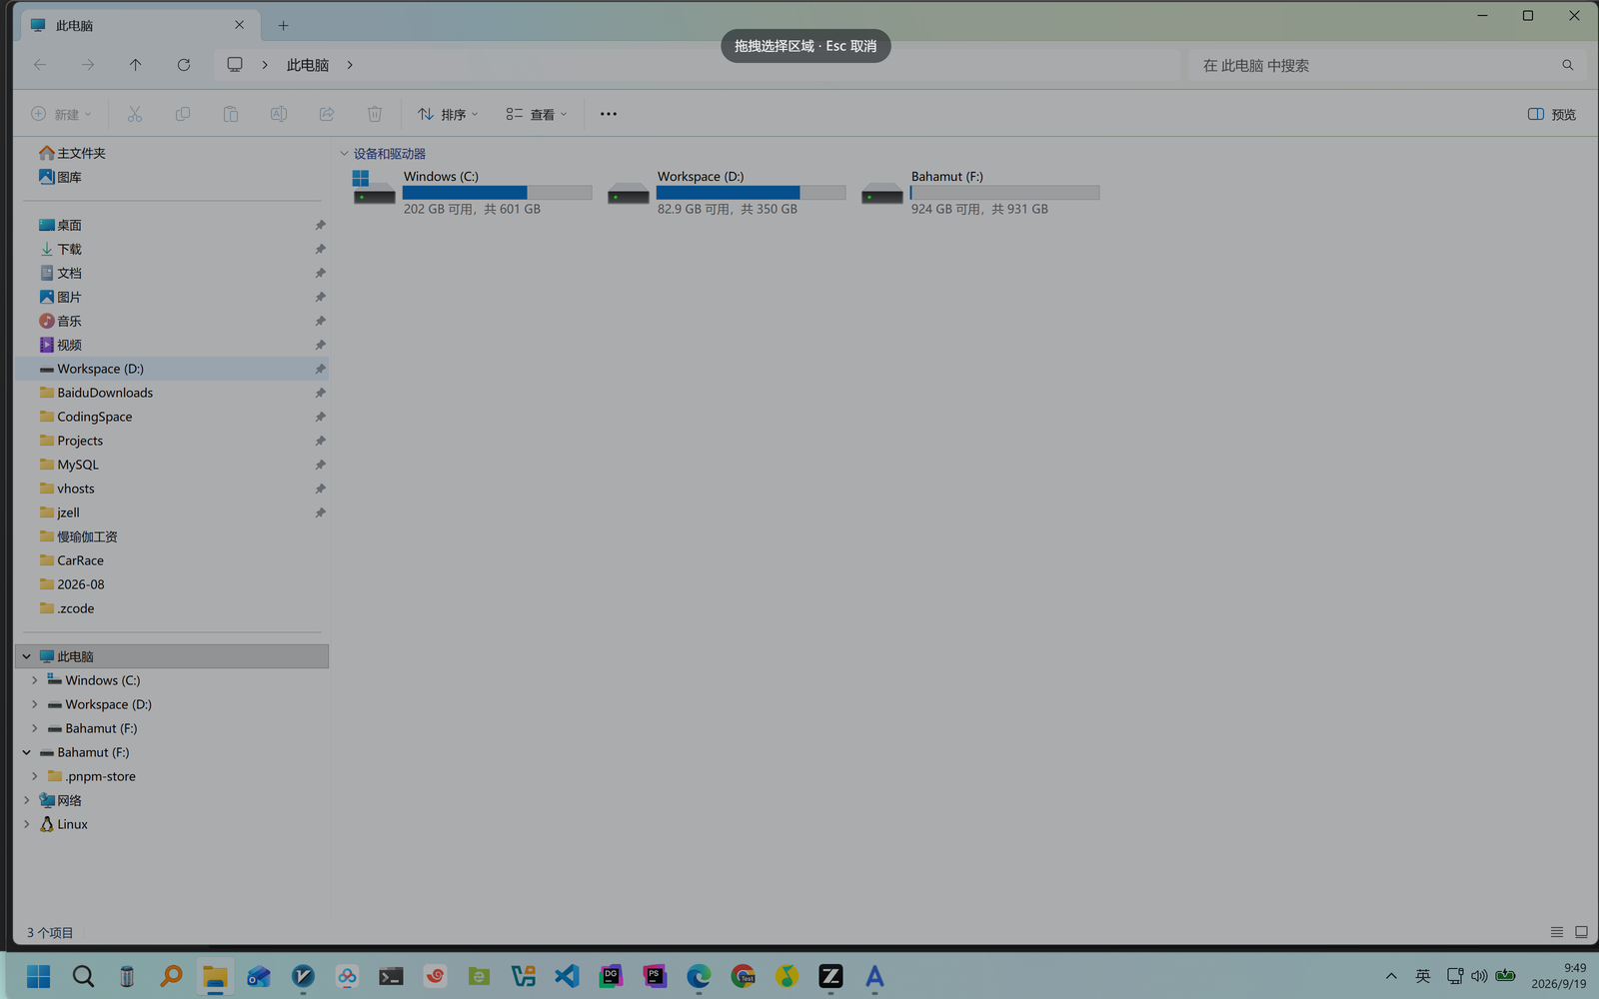
截图框选
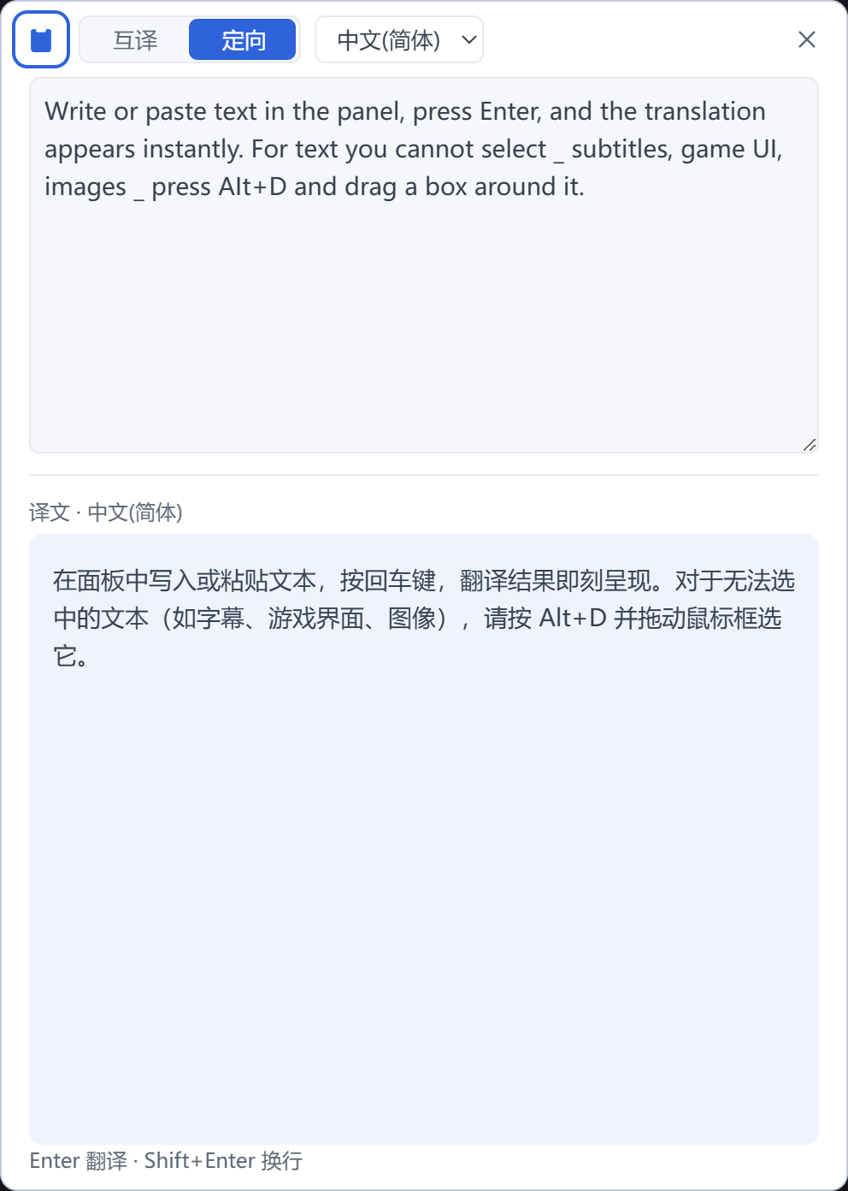
截图翻译结果

场景 4：只取文字，不做翻译（截图识别）
操作：按 Alt+S → 框选 → 得到可编辑的识别文本，可再手动「重译」或「送翻译」，也可切换识别语种重新识别。
价值：把图片里的文字变成可用文本，而无需联网翻译。

场景 5：复制即译（剪贴板监听）
操作：在托盘或面板顶栏打开「剪贴板监听」→ 此后每次复制新内容，面板自动弹出并翻译。
价值：批量处理资料时的零操作翻译。

场景 6：长期固定的翻译工作区（面板记忆）
操作：把面板拖到习惯的位置、拉成习惯的大小；原文输入框可拖动到任意高度。
价值：位置、尺寸、输入框高度全部记忆，下次呼出即回到原样；译文区随内容自动展开，长文不再挤压原文区。

场景 7：多显示器 / 高 DPI 环境
操作：无需设置。面板在光标所在显示器弹出，工作区边界内自动避让与磁吸。
价值：4K + 缩放 200% 的常见组合下，面板不越界、不被任务栏遮挡。
────────────────────────────────────────

五、使用方法

5.1 全局快捷键（默认值，均可在设置中录制修改）
快捷键 | 功能 | 说明
Alt+Q | 划词翻译 | 选中文字后按下，面板自动翻译
Alt+E | 输入翻译 | 呼出输入面板，输入/粘贴后翻译
Alt+S | 截图识别 | 框选区域，本机 OCR 取字
Alt+D | 截图翻译 | 框选区域，识别后直接翻译
Alt+W | 切换场景 | 互译 ⇄ 定向

5.2 首次配置
- 安装并启动 Alya（便携版解压即用），首次运行显示四步引导：欢迎 → 隐私告知 → 配置 AI 服务 → 完成；
- 在「配置 AI 服务」步填入 接口地址 / 模型名 / API Key（支持任意 OpenAI 兼容服务，默认 DeepSeek），可点击「验证连接」当场验证；
- 完成后应用常驻托盘，托盘图标左键＝输入翻译，右键为功能菜单。
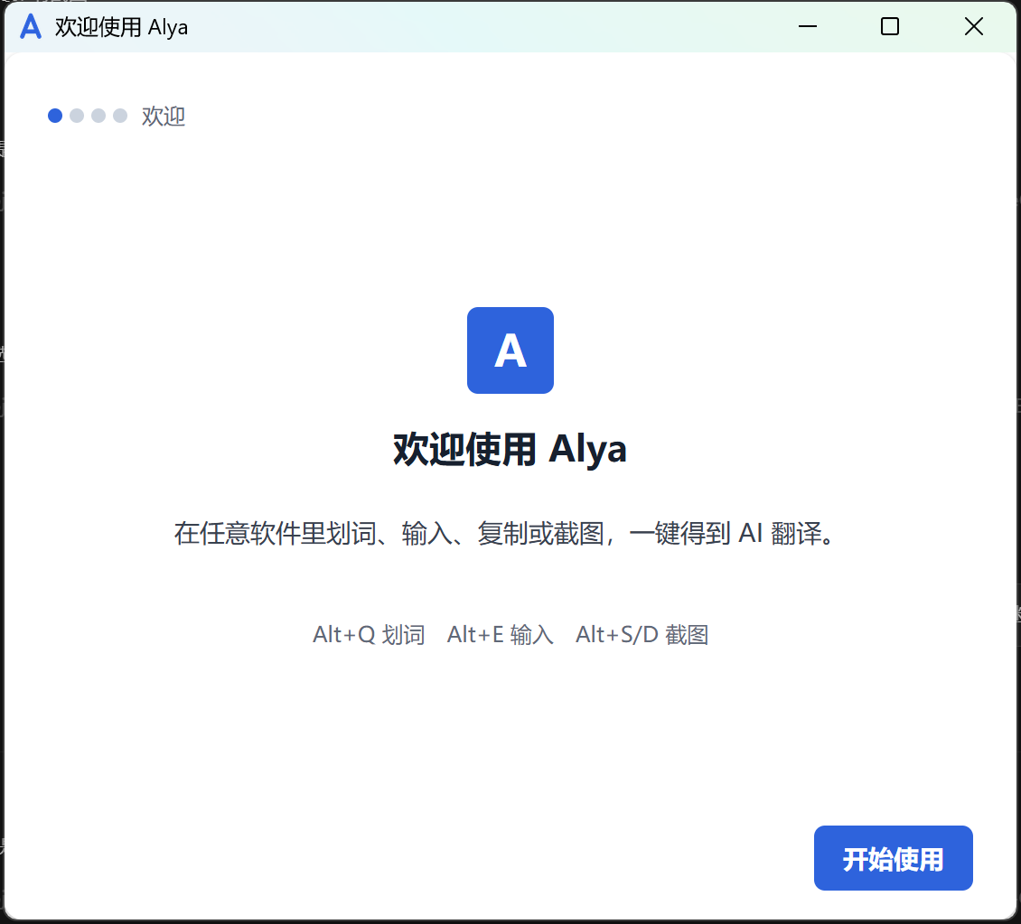
首次引导
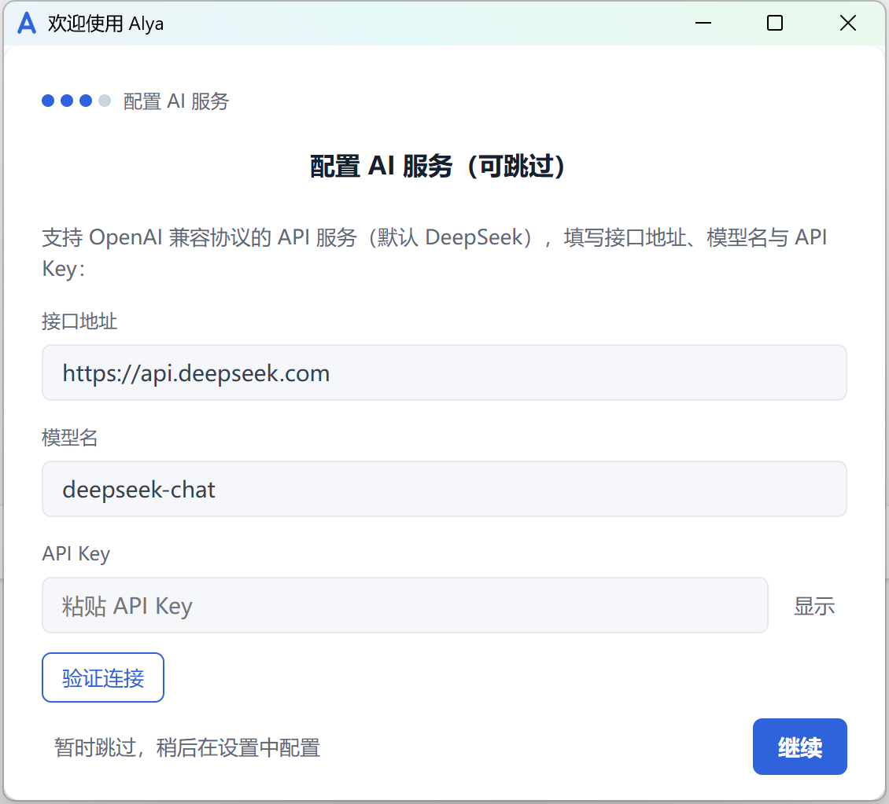
配置 AI 服务

5.3 面板操作
- 原文区：可编辑；改动后可点「重译 ↵」或按 Enter 重新翻译；Shift+Enter 换行；
- 译文区：流式输出（长文可切分档呈现）；出错时原位显示错误卡片与「重试 / 打开设置」；
- 顶栏：剪贴板监听开关、互译/定向分段控件、定向目标语言下拉、关闭；
- 拖动：顶栏拖动移动窗口、任意边缘拖动调整大小、原文输入框底部拖动调整高度；
- Esc 隐藏面板（进行中的翻译随之中止）。

5.4 设置项（六组）
分组 | 项目
AI 服务 | 接口地址、模型名、API Key（本地加密存储，不回显明文）、验证连接（一键实测当前配置）
翻译 | 定向目标语言、译文呈现（全部流式 / 分档呈现）、长文整段阈值、自动翻译开关与延迟
面板 | 失焦即隐、剪贴板监听（与托盘、面板三方实时同步）
快捷键 | 五项功能录制式改键，冲突自动回退并提示
截图 | OCR 语种（自动跟随系统 / 指定语种，附语言包缺失引导）
通用 | 开机自启、界面语言（九语种）、主题（亮 / 暗 / 跟随系统）、恢复默认设置（保留密钥与引导状态）

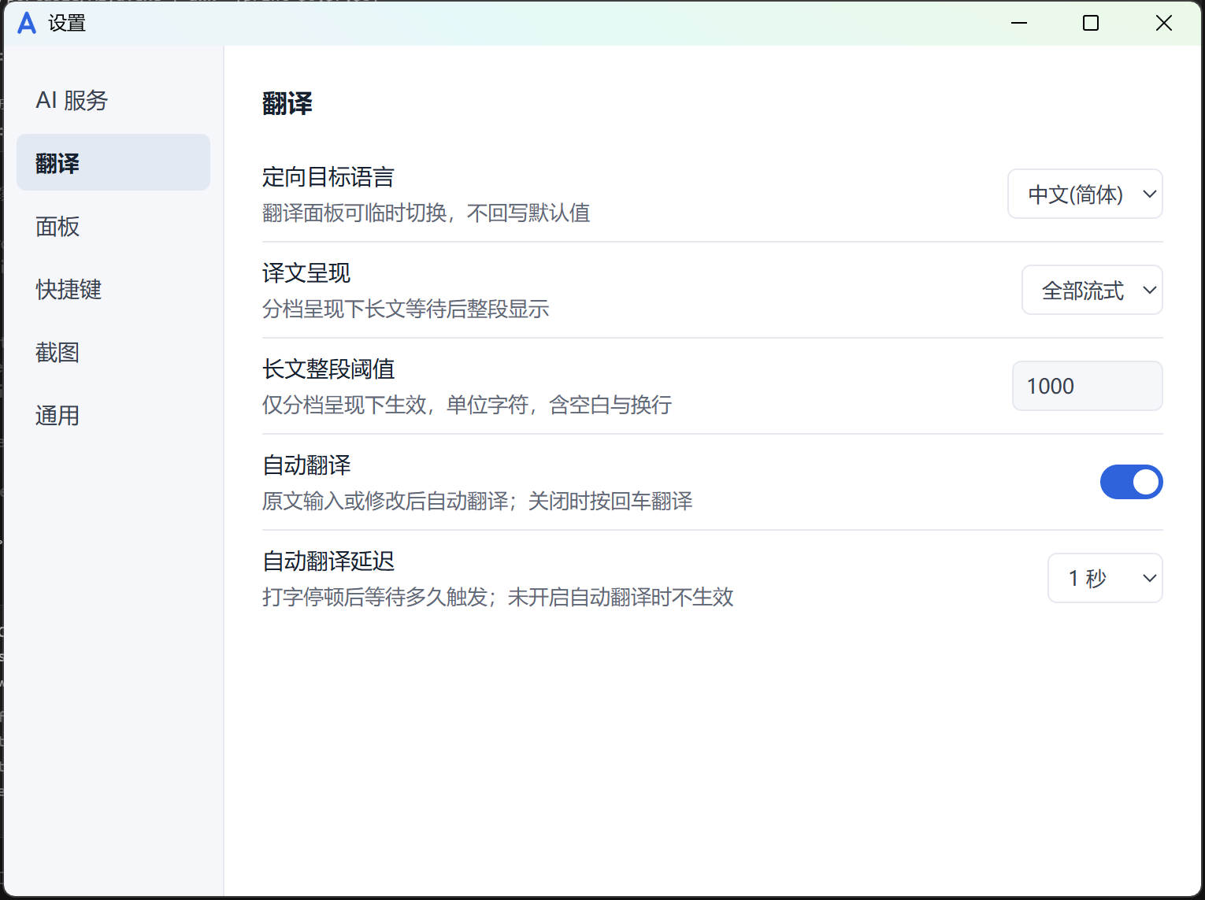
设置 · 翻译
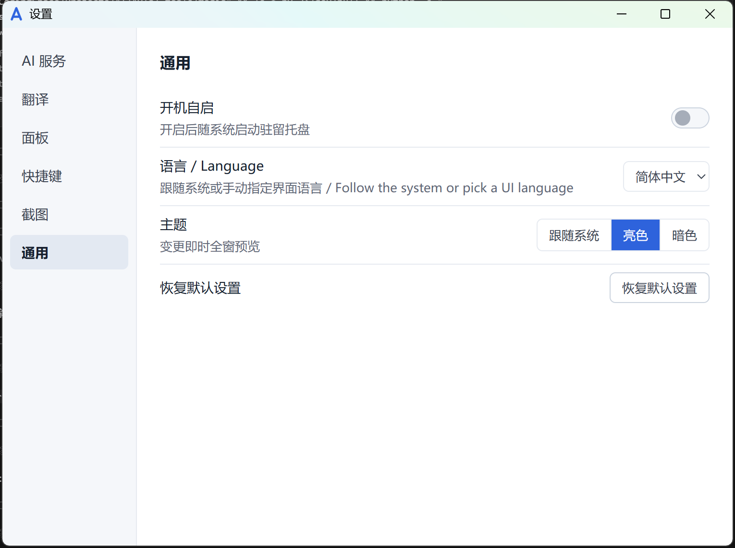
设置 · 通用

5.5 界面语言
内置九种界面语言：简体中文、繁體中文、English、日本語、한국어、Français、Deutsch、Español、Русский。默认跟随系统语言，可在 设置 → 通用 → 语言 中手动指定，切换即时生效（含托盘菜单与窗口标题）。
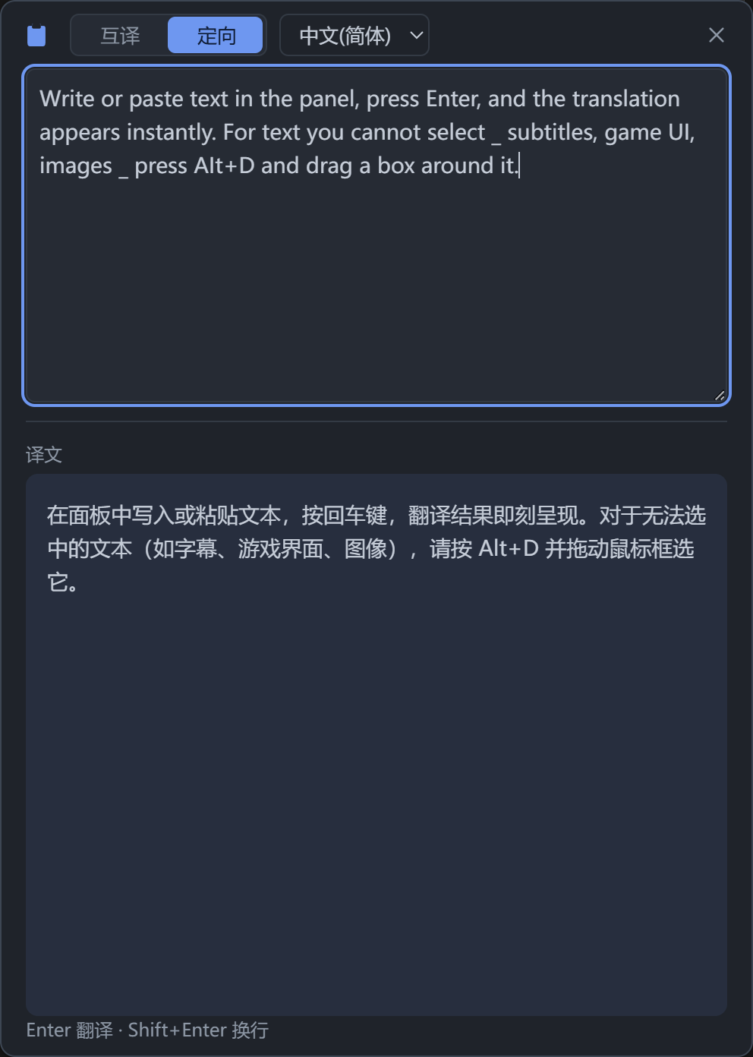
深色主题
────────────────────────────────────────

六、功能特性清单
- 四种翻译入口：划词、输入、剪贴板监听、截图（识别 / 翻译）
- 双场景：互译（自动判断方向）/ 定向（固定目标语言，可随时切换并立即重译）
- 本机 OCR：基于 Windows 系统 OCR 引擎，离线识别，截图不上传
- 流式与分档双呈现模式 + 长文预估剩余时间
- 结构化错误处理：网络 / 鉴权 / 余额 / 超时 / 中断 / 服务异常六类错误卡片与对应操作
- 面板几何系统：位置记忆、尺寸记忆、工作区边界磁吸、内容自适应高度、黄金分割原文分区
- 输入框高度可拖动并记忆
- 识别文本自动规整（跨行断词合并、连字符/破折号归一，中英混排不产生多余空格）
- 设置页内置「验证连接」，改配置后可当场实测连通性
- 「恢复默认设置」一键还原（保留 API Key、引导状态与界面语言）
- 全局热键冲突自愈：启动注册失败清单、录制式改键、失败自动回退原键并通知
- 九语种界面 + 系统语言自动探测
- 亮 / 暗 / 跟随系统主题，含原生标题栏深浅联动
- API Key 本地 DPAPI 加密存储，任何界面不回显
- 常驻托盘、开机自启（可选）、单实例运行
- 便携版与安装包双形态，配置可迁移
────────────────────────────────────────

七、技术架构与工程特性
- 技术栈：Rust（Tauri 2 桌面框架）+ Svelte 5（前端）+ Windows 原生能力（全局热键、剪贴板监听、Windows.Media.Ocr、DPAPI、DWM）
- 代码规模：核心源码约 19,800 行（Rust 约 13,000 行 / 前端约 6,700 行），另有约 250 项自动化测试（Rust 单元测试 154 项、前端 102 项）
- 工程约束：所有跨进程交互经类型化 IPC 契约；配置为单一事实源、界面为只读镜像；错误恢复路径显式建模（重试 / 回退 / 降级提示）
- 平台适配：按显示器 DPI 感知（Per-Monitor V2），逻辑像素存储配置，缩放变更不漂移；多显示器含负坐标副屏
────────────────────────────────────────

八、隐私与安全
- 翻译文本仅发送至用户自行配置的 API 服务；Alya 自身不含任何遥测、统计或行为上报；
- 截图识别在本机完成（Windows OCR），位图仅存在于内存，不落盘、不上传；
- API Key 以 Windows DPAPI 加密存储于本机用户配置目录，所有界面仅显示「已配置 / 未配置」；
- 剪贴板监听为可选功能，默认关闭，可随时在面板顶栏或托盘中关闭；
- 卸载或删除程序目录后不残留任何云端数据（本产品无云端账号体系）。
────────────────────────────────────────

九、系统要求与获取
- 操作系统：Windows 10 1809 及以上 / Windows 11（64 位）
- 依赖：Microsoft Edge WebView2 Runtime（Windows 11 内置；Windows 10 通常已随系统更新安装）
- 硬件：任意现代 x64 设备；内存占用低，常驻托盘近乎无感
- 网络：仅翻译功能需要网络（用户所配置的 API 服务）
- 分发形态：Microsoft Store 安装包 / 独立安装包 / 便携版
────────────────────────────────────────
本文档随版本更新；界面截图取自 V1.0.0 实际运行环境。

